 **zondag 18 juli 2021**



Voorganger: ds. Laura van Weijen  
 Organist Herman Schimmel  
 Lector Sipkje Schimmel  
 Zangers Christien van Beers en Sipkje Schimmel

****************

**DE V O O R B E R E I D I N G**

De klok luidt – het wordt stil  
  
Welkom en begroeting -

Zullen we samen bidden:

God  
we zijn bij elkaar

op zoek naar stilte  
naar leven en liefde

naar onszelf  
naar U

**GOD   
LAAT UW LICHT OVER ONS OPGAAN  
WEES VOOR ONS LIEFDE DIE BLIJFT**

Drempellied: Lied 216:1 Dit is een morgen als ooit de eerste

1 Dit is een morgen als ooit de eerste,

zingende vogels geven hem door.

Dank voor het zingen, dank voor de morgen,

beide ontspringen nieuw aan het woord.

Bemoediging en groet

v: Onze hulp is in de Naam van de Heer

a: SCHEPPER EN BEHOEDER VAN ALLE LEVEN  
v: De Eeuwige die naar ons omziet  
a: IN ZIJN LIEFDE MOGEN WIJ LEVEN  
v: Wij groeten elkaar   
a: IN DE NAAM VAN DE VADER, DE ZOON

EN DE HEILIGE GEEST. AMEN.

Lied: Lied 216: 2 en 3 daarna gaan we zitten

2 Dauw op de aarde, zonlicht van boven,

vochtige gaarde, geurig als toen.

Dank voor gewassen, grassen en bomen,

al wie hier wandelt, ziet: het is goed.

3 Dag van mijn leven, licht voor mijn ogen,

licht dat ooit speelde waar Eden lag.

Dank elke morgen Gods nieuwe schepping,

dank opgetogen Gods nieuwe dag.

Kyriegebed afgewisseld met **Kyrie:**

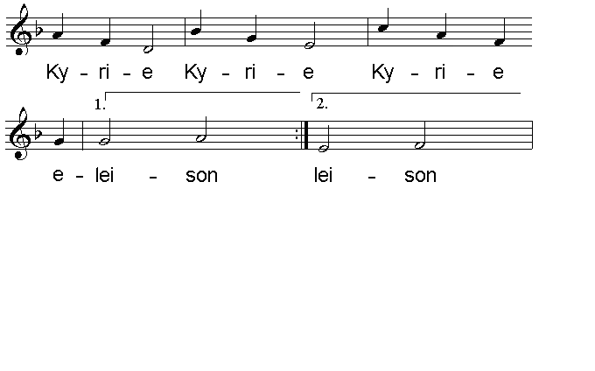

**en Gloria** Lied 906: 6, 7 en 8 Streel Gij met uw stralen

6 Streel Gij met uw stralen, God van licht en leven,

mijn gezicht tot U geheven.

Evenals de bloemen voor het zonlicht buiten

zo gewillig zich ontsluiten,

zo laat Gij, / zon van mij,

in uw licht mij groeien

voor U openbloeien.

7 Maak mij recht eenvoudig, stil in den gebede,

afgezonderd in uw vrede.

Maak mij rein van harte, dat ik uwe klaarheid

schouwen mag in geest en waarheid.

Heer laat mij / even vrij

als een adelaar stijgen,

zo word ik U eigen.

8 Heer kom in mij wonen, zij mijn hart en leven,

U ten heiligdom gegeven.

Gij die zo nabij zijt, wend mij toe uw wezen,

dat Ge in mij uw beeld kunt lezen.

Waar ik ga zit of sta,

laat mij U aanschouwen,

met een stil vertrouwen.

**DE SCHRIFTEN**

Gebed

Lezing van Hooglied 4: 8-15

lied 789 : Delf mijn gezicht, door Trijnje Oosterhuis <https://www.youtube.com/watch?v=MZ1nQFpE2-c>

1 Delf mijn gezicht op, maak mij mooi.

Delf mijn gezicht op, maak mij mooi.

Wie mij ontmaskert zal mij vinden.

Ik heb gezichten, meer dan twee,

ogen die tasten in den blinde,

harten aan angst voor angst ten prooi.

Delf mijn gezicht op, delf mijn gezicht op,

maak mij mooi, maak mij mooi.

2 Delf mijn gezicht op, maak mij mooi.

Delf mijn gezicht op, maak mij mooi.

Wie wordt ontmaskerd wordt gevonden

en zal zichzelf opnieuw verstaan

en leven bloot en onomwonden,

aan niets en niemand meer ten prooi.

Delf mijn gezicht op, delf mijn gezicht op,

maak mij mooi, maak mij mooi.

Lezing van lied 673 Heilige liefdeskracht

Orgel of piano met melodie dan wel bewerking van dit lied

Overweging

We zingen in aansluiting lied 673

1 Heilige liefdeskracht,

bezoek mijn ziel die smacht,

daal neer, daal in, uw vonk doet mij ontbranden.

Kom Trooster, hartsvriendin,

liefde die wondt en wint,

in U verlies ik mij, stil mijn verlangen.

2 Oplaaiend vuur, verteer

wat krom is of verkeerd,

de lage driften, hoge dunk, ze branden.

Ga met uw licht ons voor,

U trekt een lichtend spoor,

omgeef ons met uw gloed, wees onze mantel.

3 Liefde voor al wat leeft

wordt ons een kostbaar kleed

waarmee wij ons armoedig pogen sieren.

Verdwenen is de trots,

wij kennen ons tekort.

Kom ons te hulp, laat mildheid zegevieren.

4 Dood ben ik zonder U,

mijn ziel verlangt naar U,

een hartstocht die geen mens ooit kan verklaren.

Met liefde vormt U mij

tot teken van uw heil.

Bewoon ons, Geest van God, geef ons uw adem.

Collecte

Gebeden - Stil Gebed – Onze Vader (gesproken)

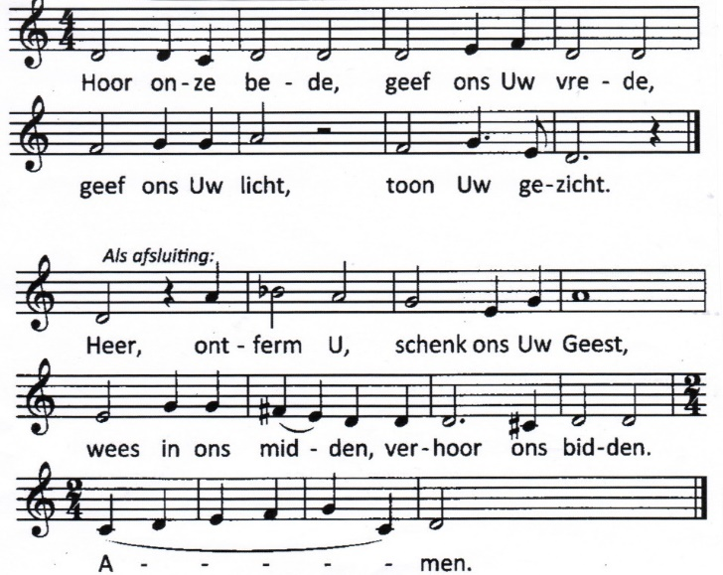

Onze Vader die in de hemel zijt,

Uw naam worde geheiligd.

Uw koninkrijk kome,

Uw wil geschiede, op aarde zoals in de hemel.

Geef ons heden ons dagelijks brood.

En vergeef ons onze schulden

zoals ook wij onze schuldenaars vergeven.

En leid ons niet in verzoeking,

maar verlos ons van de boze.

Want van U is het koninkrijk

en de kracht  
en de heerlijkheid  
in eeuwigheid, Amen

Gedicht van Augustinus op p. 1439 van het Liedboek

*Laat heb ik u lief gekregen,*  
*o schoonheid, zo oud en zo nieuw,*  
*laat heb ik u lief gekregen!*

*En gij waart binnen en ik was buiten,*  
*en daar zocht ik u,*  
*en ik rende, wanstaltig als ik was,*  
*op de schone dingen af die door u gemaakt zijn.*  
*Gij waart bij mij en ik niet bij u.*  
*Ik werd ver van u gehouden*  
*door dingen die niet bestaan zouden hebben,*  
*als ze niet in u bestaan hadden.*  
*Geroepen hebt gij,*  
*geschreeuwd en mijn doofheid doorbroken;*  
*gestraald hebt gij,*  
*geschitterd en mijn blindheid verjaagd;*  
*gegeurd hebt gij*  
*en ik heb ingeademd en snak nu naar u;*  
*geproefd heb ik*  
*en nu honger en dorst ik;*  
*aangeraakt hebt gij mij*  
*en ik ben ontvlamd aan uw vrede.*

Als slotlied zingen we staande lied 908: 2, 5 en 7

2 Ik heb U lief, o Gij mijn leven,

vriend die mij trouw zijt tot het eind.

Ik wil aan U mij overgeven,

mijn zon, zolang Gij mij beschijnt.

Ik heb U lief, – o kom dan, kom,

Christus, mijn bruidegom!

5 Hoe moet ik, hemelzon, U danken

voor ’t licht dat Gij mij hebt gebracht?

Gij hebt mijn ziel, die arme, kranke,

voorgoed genezen van de nacht.

Gij kuste met uw gouden mond,

o zon, mijn ziel gezond.

7 Ik heb U lief, o wonderschone,

ik heb U lief, Gij zijt mijn God.

Ik vraag niet, dat Gij mij zult lonen;

ik heb U lief, ook in de nood.

Ik heb U lief, o schoonste licht,

gezegend Aangezicht!

Vredegroet, we wensen elkaar vrede met het lied:

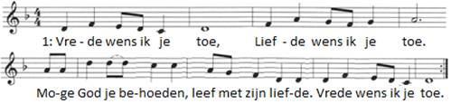

2: Zegen wens ik je toe. Aandacht wens ik je toe.

Dat er mensen zijn met wie je kunt delen.

Zegen wens ik je toe.

Zending en Zegen

* * * * *

Reacties op de viering zijn welkom in de doos in de hal óf via het adres:: [*reactieviering@pknhuissen.nl*](mailto:reactieviering@pknhuissen.nl)*.*In de werkgroep VIEREN worden deze besproken en wordt er gekeken

hoe we daarmee onze vieringen kunnen ‘verbeteren’